GS리테일 정보계 마스터플랜수립 계획 보고

데이터플랫폼본부 BI개발팀(‘23.05.00)

|  |  |  |  |  |  |  |  |  |
| --- | --- | --- | --- | --- | --- | --- | --- | --- |
| **GS Way** | **1. 고객 최우선** |  | **2. 트렌드 선도** |  | **3. 최고 지향 목표 설정** |  | **4. 데이터 중심 의사 결정** |  |
| **5. 신속한 판단과 실행** |  | **6. 적극적인**  **소통과 협업** |  | **7. 비효율 개선** |  | **8. 기본에 충실** |  |

정보계 마스터플랜 추진 배경

부평 데이터센터(IDC) 일몰(~’24년 상반기)예정에 따른 안정적인 정보계 시스템 이관 대응과 향후, ‘24년 노후화된 정보계 시스템의 효과적인 개선 방안 수립을 위한 정보계 마스터플랜을 추진하고자 함

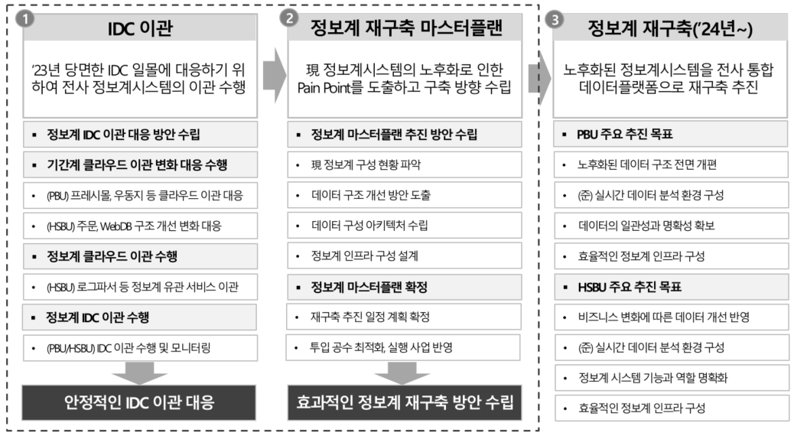

정보계 IDC 이관 대응

정보계 IDC 이관 대응 추진 전략

‘24년 상반기 부평IDC 일몰에 대응하여, 대용량 데이터인 정보계를 Pain Point 개선없이 클라우드 내로 이관하는 것은 서비스나 비용측면에서 비효율 초래 가능성이 높아, 정보계 관련 시스템은 ‘24년 상반기까지 하남IDC로 이관을 추진하고자 함

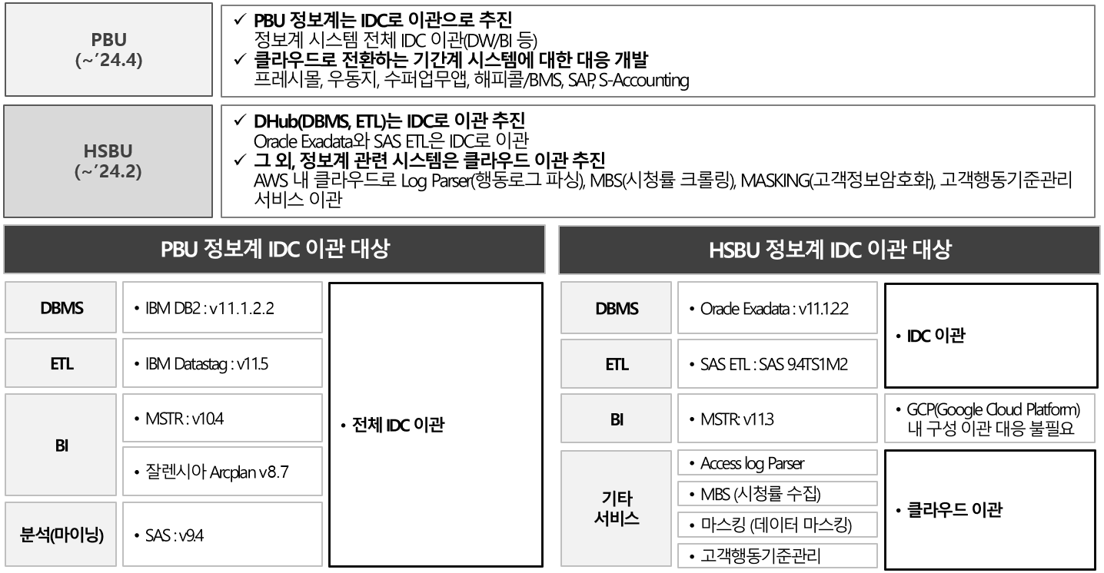

정보계 IDC 이관 대응 추진 로드맵

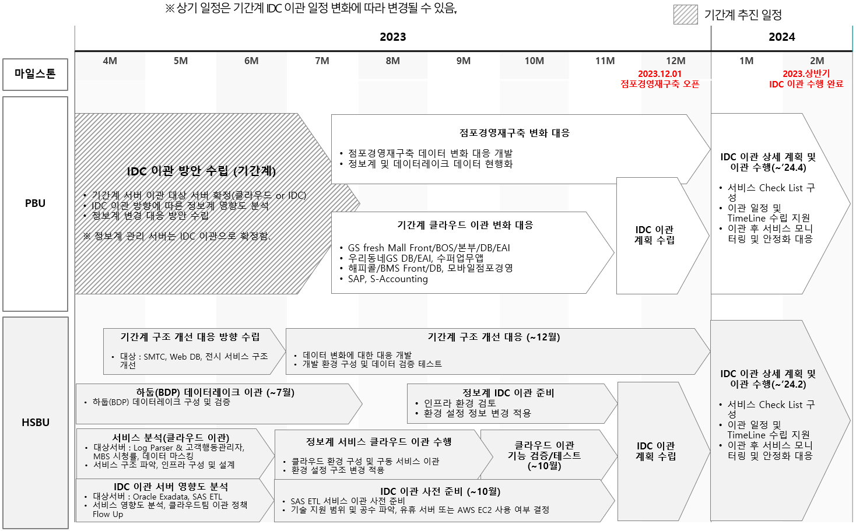IDC이관 대응 정책 및 일정은 기간계의 이관 정책과 일정에 따라 수립하였으며, PBU는 ‘24년 4월까지, HSBU는 ‘24년 2월까지 수행 완료할 예정임

정보계 개선 방안 수립

추진 배경 및 목표

급변하는 비즈니스 환경에 신속히 대응하고 데이터의 효과적인 활용과 관리를 위하여 정보계 마스터 플랜을 수립하고자 함

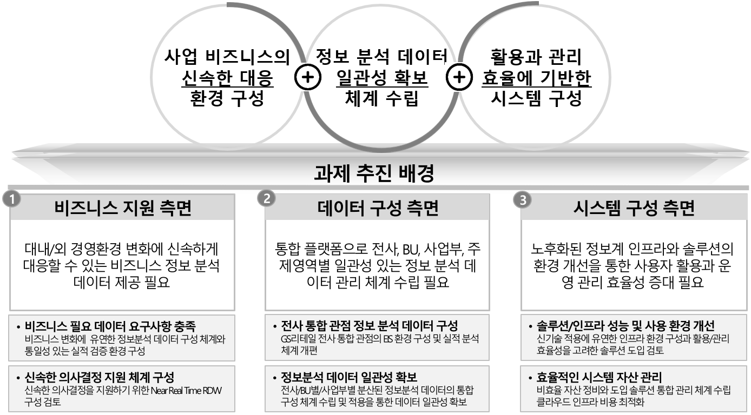

現 정보계 현황 분석

BI개발팀 내부인원을 대상으로 현재의 정보계 시스템을 비즈니스 관점과 시스템 관점으로 설문조사한 결과, 현업이 데이터를 이용하여 신속한 의사결정을 하기 미흡한 상황으로 진단되었으며, 비용관점에서도 효율적으로 관리되지 못하고 있어 개선이 필요함

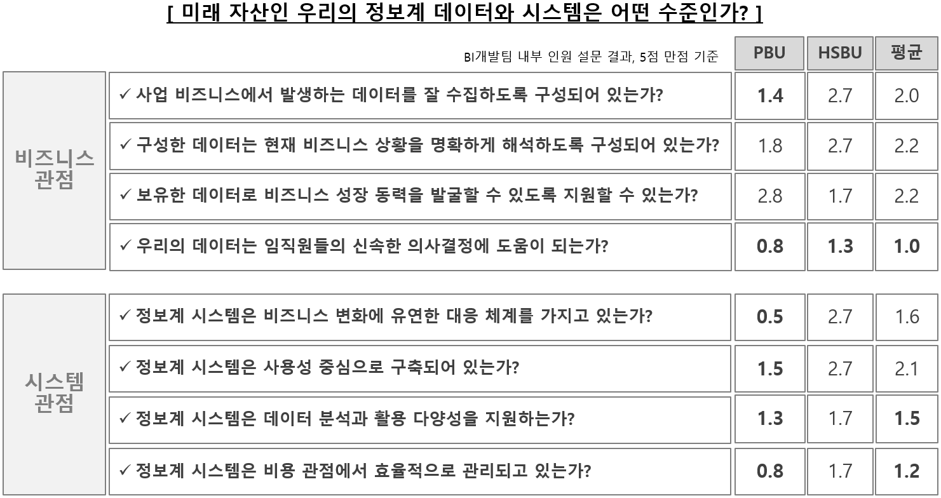

[PBU 정보계] 2000년 초 구성된 PBU 정보계 시스템은 인프라/솔루션의 노후화와 더불어, 변화 관리 체계 미흡에 따른 데이터간 연결 관계가 매우 복잡하여, 비즈니스 변화에 신속하게 대응하고 효율적으로 관리하기가 어려움

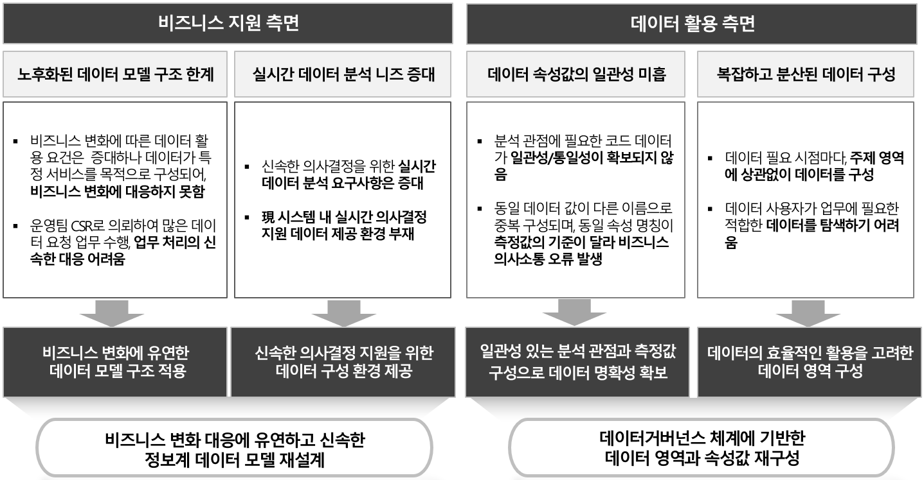

또한, On-premise자원 제약, 방대한 데이터의 비효율적인 구성, 솔루션 노후화로 인한 EOS로 시스템 환경과 데이터 관리 개선이 시급한 상황임

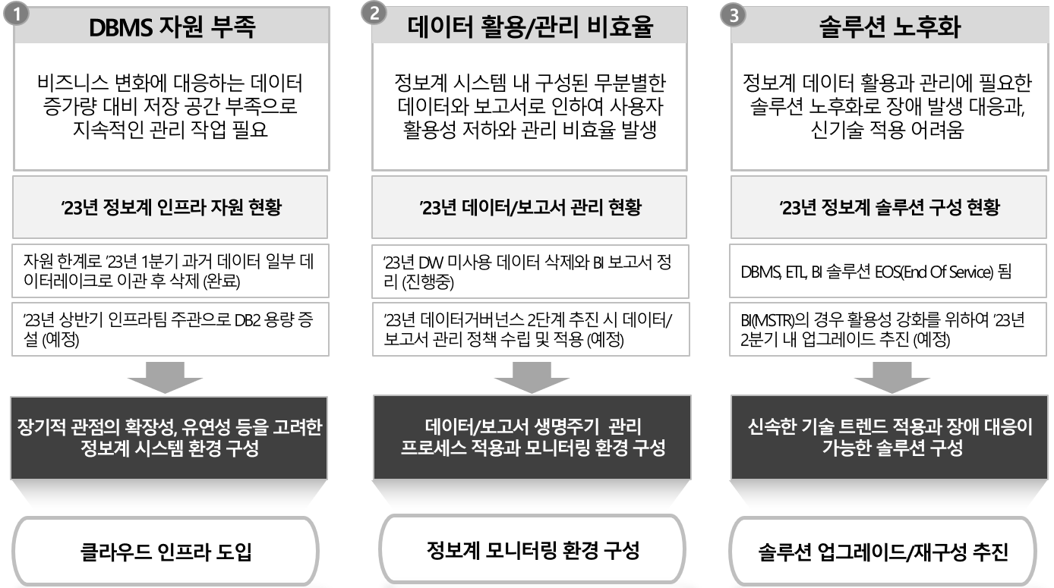

[HSBU 정보계] 2000년 초 구성된 HSBU 정보계 시스템 또한 인프라/솔루션의 노후화와 더불어, 변화 관리 체계 미흡에 따른 타 시스템 간의 데이터 연계 종속성 등으로 비즈니스 변화에 신속하게 대응하고 효율적으로 관리하기가 어려움

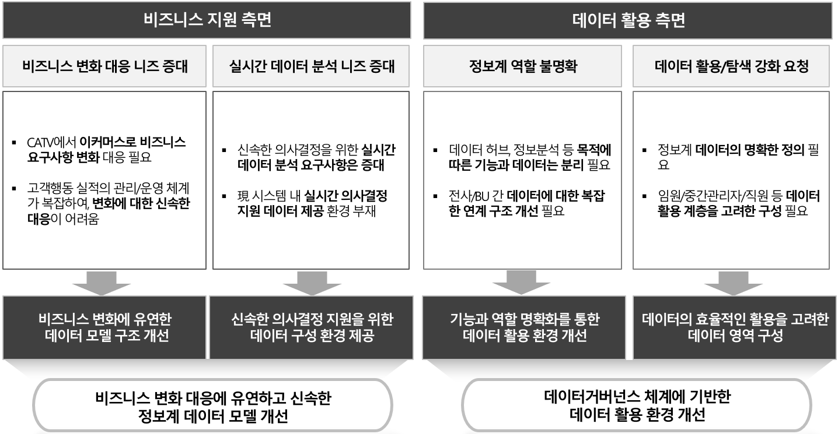

추진 전략

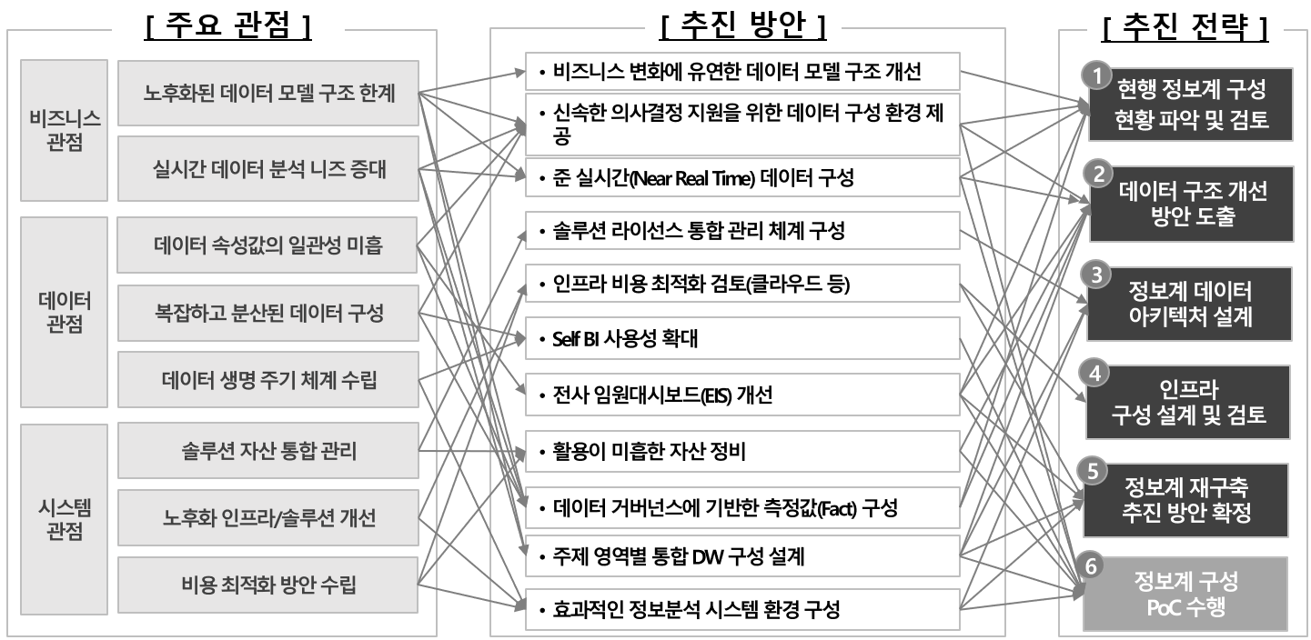현행 정보계 시스템의 문제점을 진단하고 개선방안 및 재구축 추진계획 수립을 위한 마스터플랜 추진 전략을 수립하겠음. 정보계 구성 PoC는 인프라 및 구조 설계의 타당성을 검증하기 위한 단계로 ‘23년 연말까지 GS프레쉬몰 경량화 DW와 고객 트레킹 분석 Tool을 클라우드로 이관하여 진행 예정임

‘23년에는 정보계 마스터플랜 수립과 IDC이관 대응에 주력하고, ‘24년부터 본격적인 정보계 재구축 과제 수행을 목표로 함

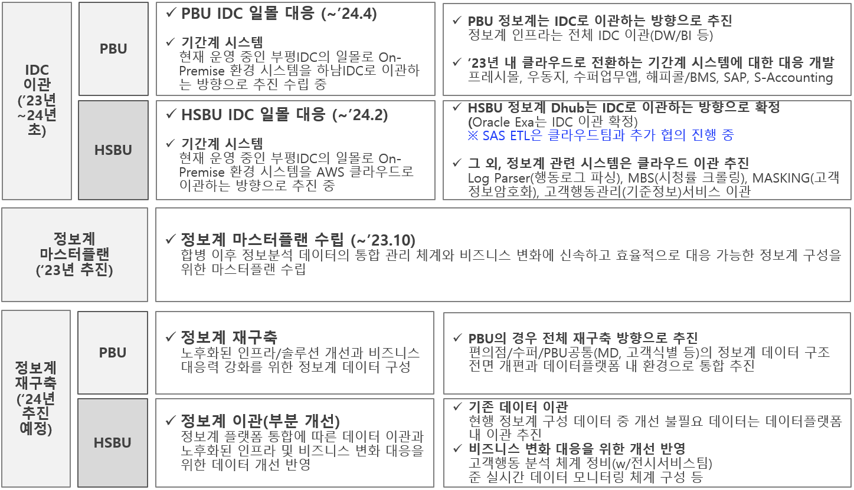

수행 방안

STEP1. 현행 정보계 구성 현황 파악 및 검토

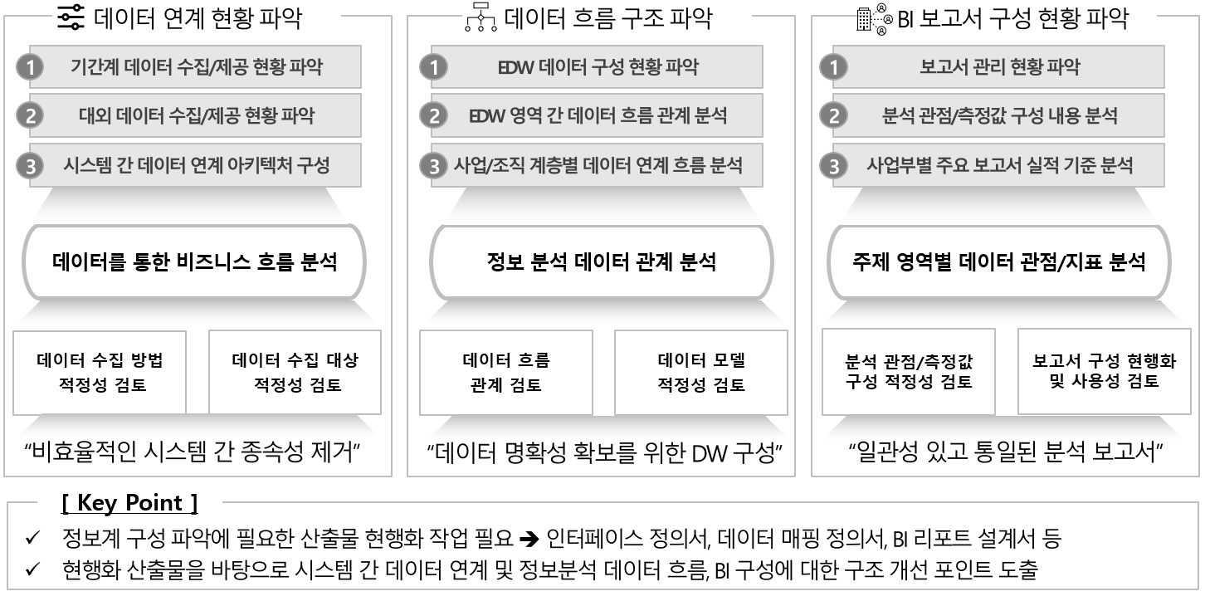현 정보계 구조 파악을 위한 실행 계획에 따라 데이터 연계, 데이터 흐름, 보고서 구성 현황을 파악하고, 각 영역별 산출물을 현행화하여 구성 적정성을 검토한 후 효율적인 정보계 구성을 위한 개선 포인트를 도출하고자 함

STEP2. 데이터 구조 개선 방안 도출

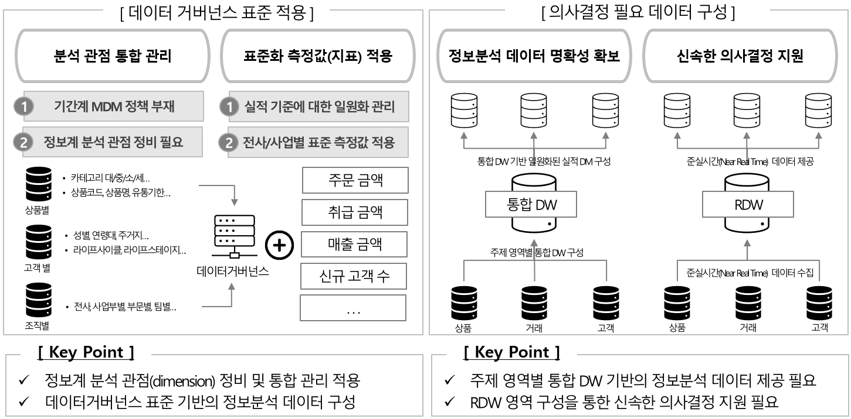사업부 현업 인터뷰를 수행하여 의사결정에 필요한 데이터를 신속하고 명확하게 제공하기 위한 데이터 구조를 구성함. 이와 더불어, 데이터 거버넌스 기반의 데이터 표준 체계를 적용함

STEP3. 정보계 데이터 아키텍쳐 설계

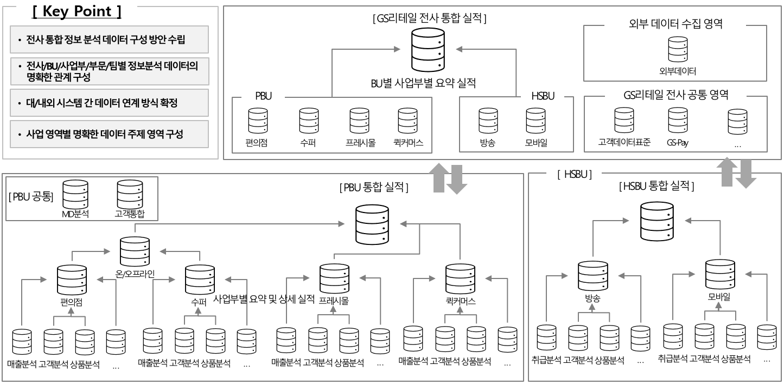GS리테일 전사 실적 분석부터 팀 단위 실적 분석까지 체계적인 데이터 연계 구조를 설계하여, 데이터 사용자들이 일관성 있고 통일된 데이터를 획득하고 비즈니스에 활용 할 수 있는 정보계 데이터 아키텍쳐를 설계함

STEP4. 인프라 구성 설계 및 검토

클라우드 기반 데이터 레이크와 연계하는 전사 통합 데이터 플랫폼 구축을 위한 인프라 아키텍처를 설계하고, 향후 적용 가능한 기술 요소의 검토 및 도입을 통해 지속적으로 개선 가능한 개발, 운영 환경을 조성함

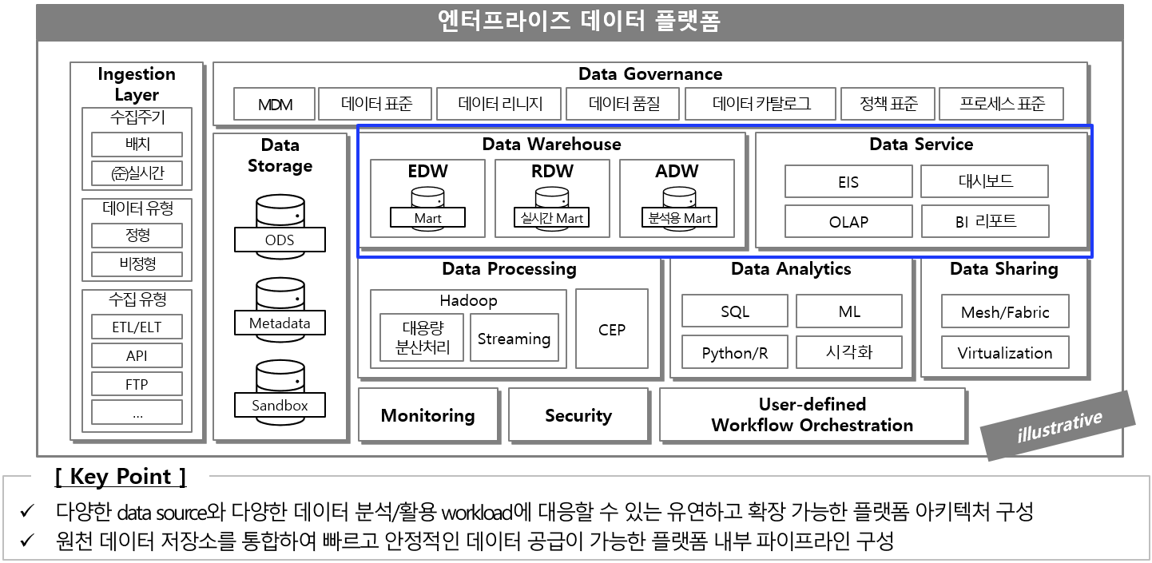

STEP5. 정보계 재구축 추진 방안 확정

정보분석 데이터 구성은 데이터 거버넌스를 기반으로 관리되지 않은 분석 관점의 통합 관리 체계를 수립하고, ‘22년 정비한 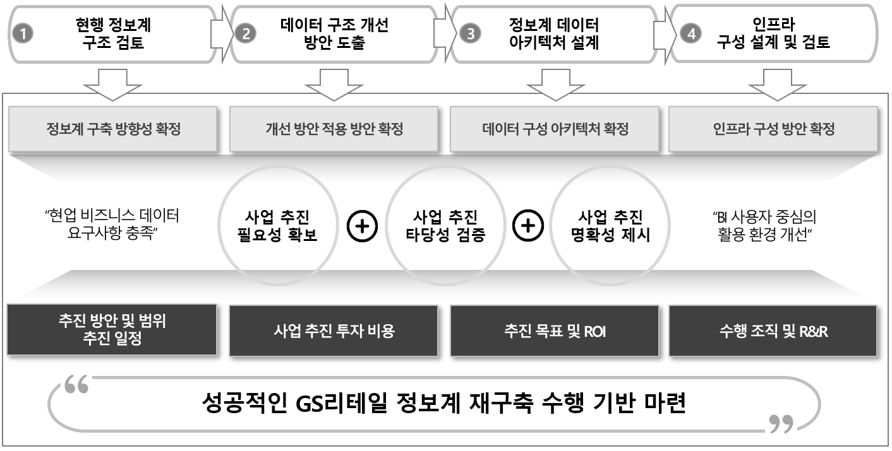데이터 측정값의 표준을 적용함. 또한, 의사결정에 필요한 데이터를 신속하고 명확하게 제공하기 위한 데이터 구조를 구성함

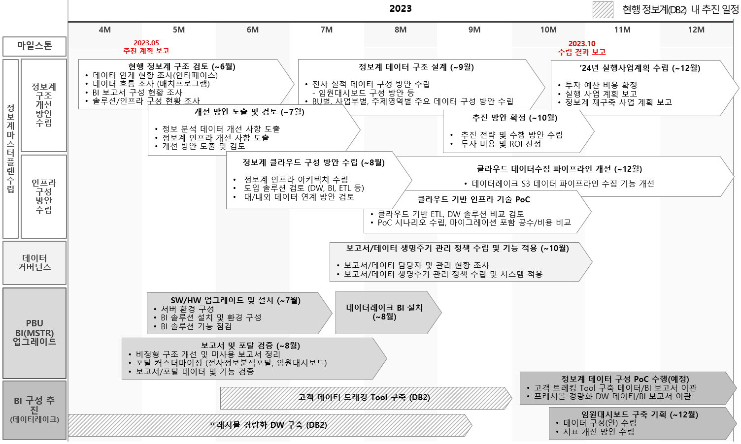정보계 재구축 마스터플랜 수립 로드맵(~’23년)

정보계 재구축 중장기 로드맵(‘23년~’25년)

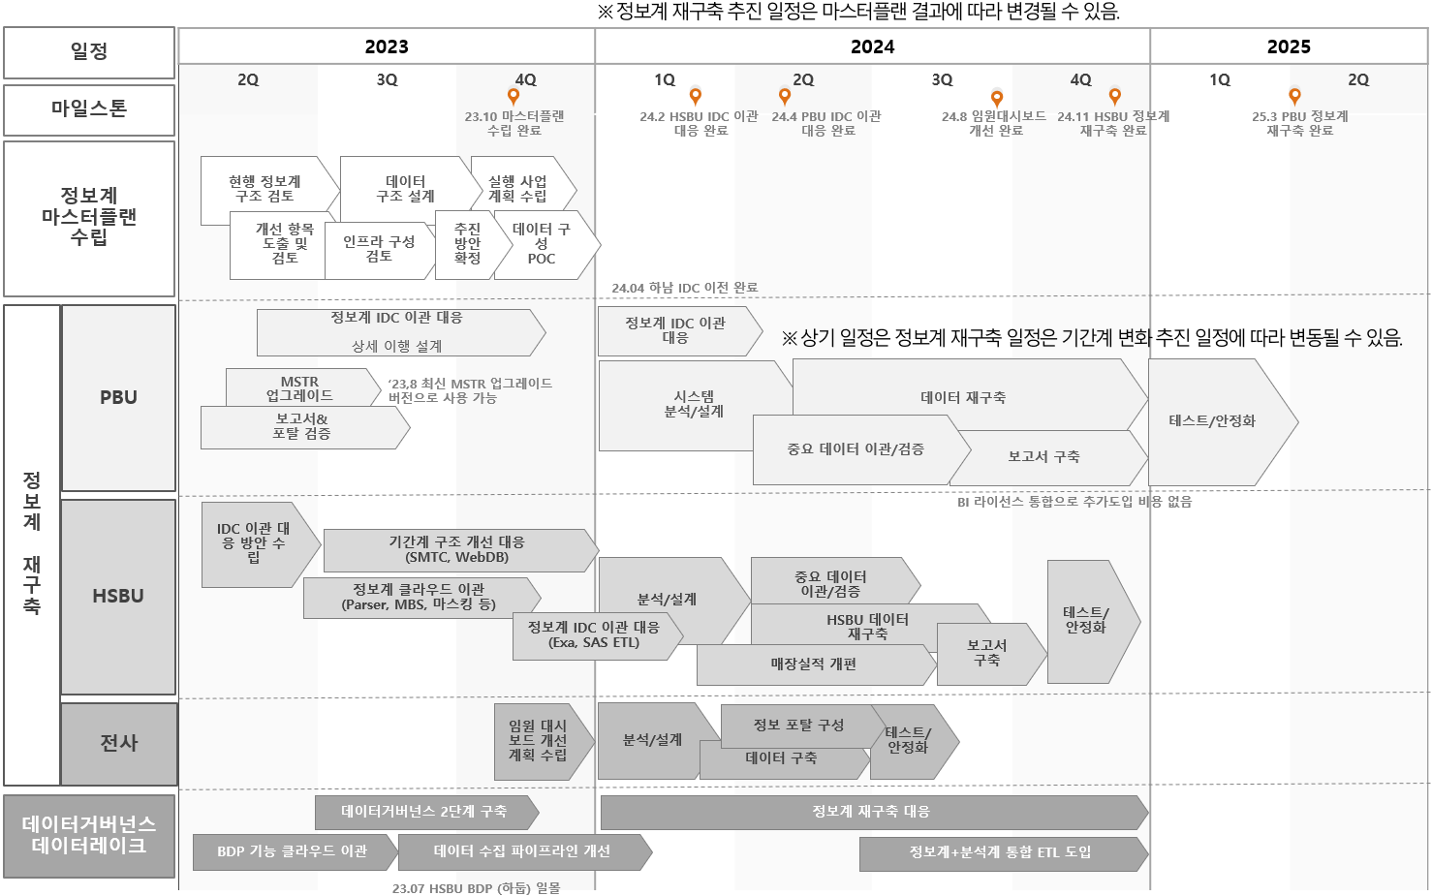‘23년 10월까지 마스터플랜 수립을 완료하고 ‘24년 상반기까지는 IDC이관에 대응할 것이며, ‘24년 초부터는 마스터플랜에 따라 임원대시보드 구축 및 HSBU 정보계 개선과 PBU 정보계 재구축을 수행 할 예정임

HSBU 정보계 시스템 개선 방안 비교

Oracle Upgrade vs Oracle Cloud vs AWS Cloud

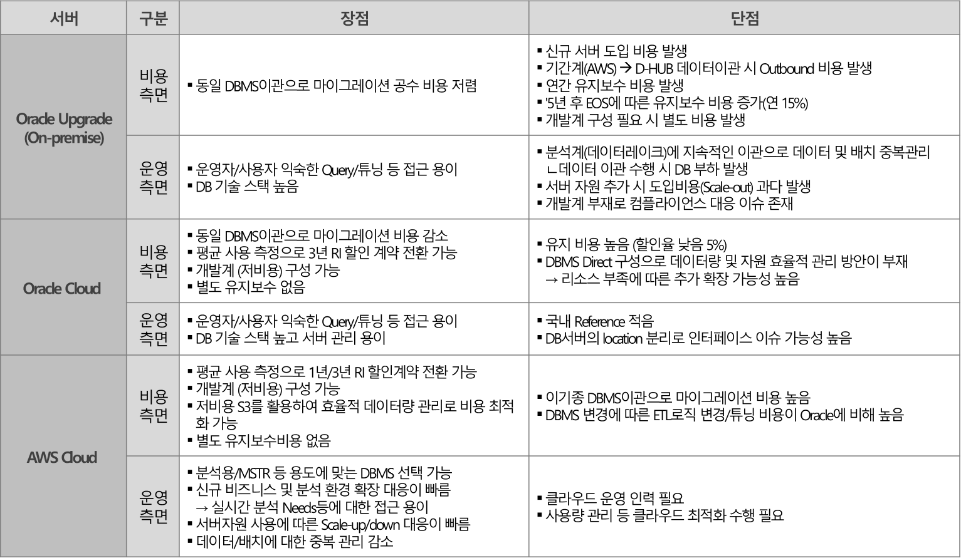단기적 비용 측면에서는 현재 데이터베이스인 Oracle exa를 Upgrade하는 것이 저렴하다고 추정되나, 향후 비용(RI할인 계약 등)과 운영 및 확장 가능성 관점에서는 AWS Cloud가 유리하다고 판단됨

Oracle Upgrade vs Oracle Cloud vs AWS Cloud

5년 TCO관점의 가격면에서는 Oracle Cloud가 다소 저렴하다고 추정되나, 5년이후 최적비용의 확장, Reference Site 등을 고려하였을 때 AWS Cloud가 장기적인 경쟁력이 높다고 판단되며 이는 인프라 구성 검토 시 면밀히 살피도록 하겠음

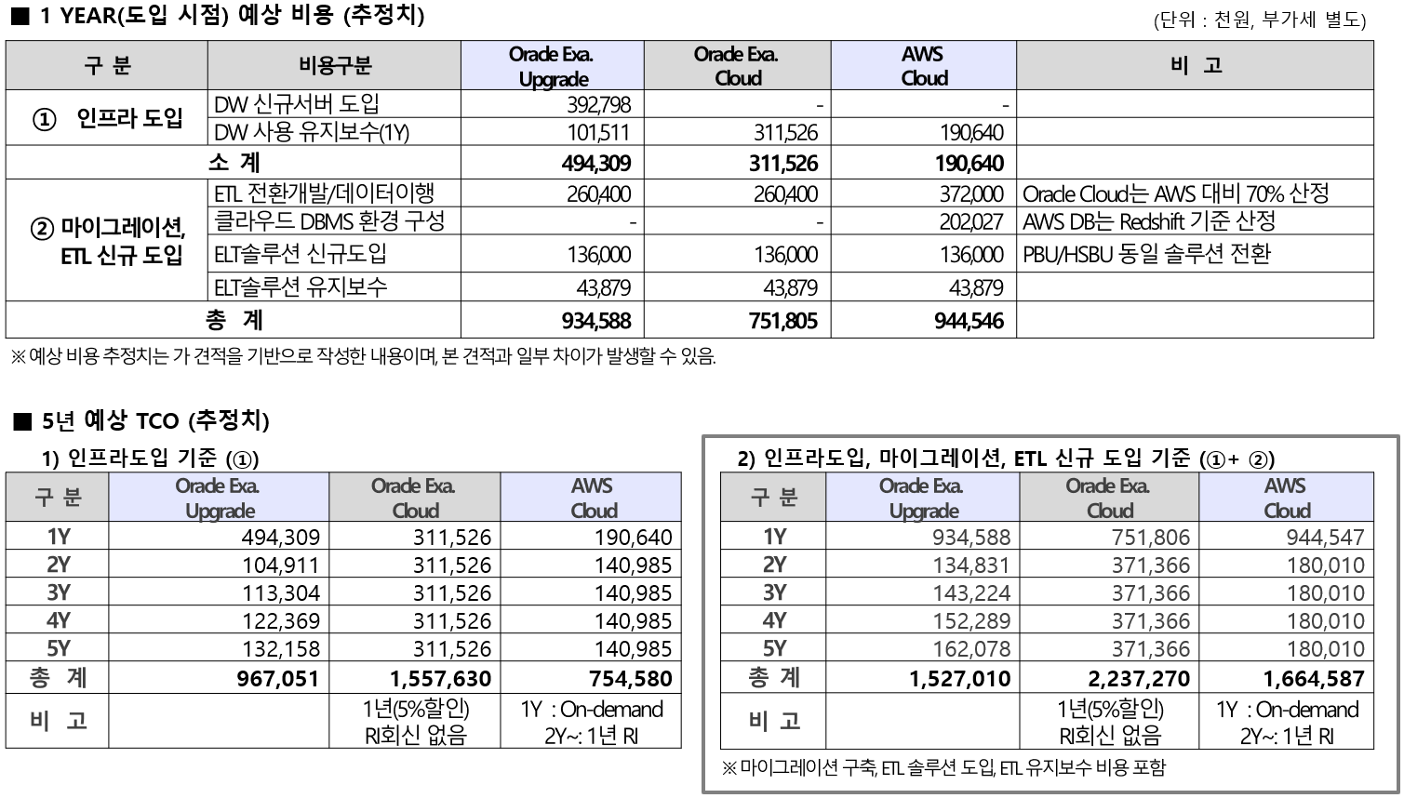

>

지속적 데이터 확대를 통한 활용 가능 방안 모색  
온라인 채널을 활용한 고객 모든 활동에 추천 서비스를 확대 도입하고, 고객 관점이 아닌, 상품 관점의 연계 분석을 통한 데이터 활용 고도화를 추진해야 함. 이를 위하여, 온라인 고객 유입 증대 활동과 고객 행동에 대한 정확한 기록(Log)이 전제되어야 함.